Diagrama casos de uso: StudentsLevel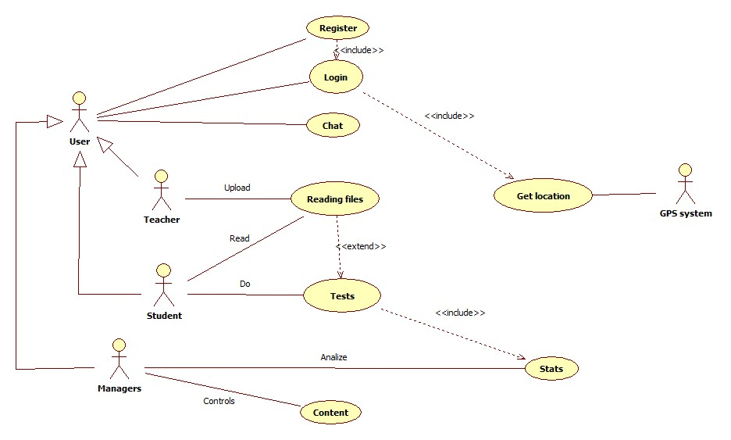

Especificación Realizar test.

|  |  |  |
| --- | --- | --- |
| **ID** | CU-RT-01 | |
| **Nombre** | Realizar Test | |
| **Descripción** | Permite a un estudiante realizar el test o evaluación correspondiente al tema que esté estudiando. | |
| **Actores** | Estudiante | |
| **Precondiciones** | - El actor ya ha ingresado al sistema.  - Hay información registrada de por lo menos un test asociado al tema. | |
| **Postcondiciones** | Se ha registrado la información del test para su calificación. | |
|  | | |
| **Flujo normal de eventos** | | |
| 1. El actor selecciona la opción realizar test. 2. El sistema muestra en pantalla una lista de los temas estudiados por el actor. 3. El actor selecciona el tema que desea evaluar. 4. El sistema muestra en pantalla el formulario del test. 5. El actor procede a realizar el test. 6. El sistema guarda las respuestas. 7. El sistema evalúa las respuestas. 8. El sistema muestra en pantalla el resultado del test. | | |
| **Flujos alternos y Excepciones** | | |
| No hay temas estudiados  En el paso 2 del flujo normal   1. El sistema muestra un mensaje indicando esto. 2. Termina el caso de uso. | | |
|  | | |
| **Otros requerimientos** | |  |

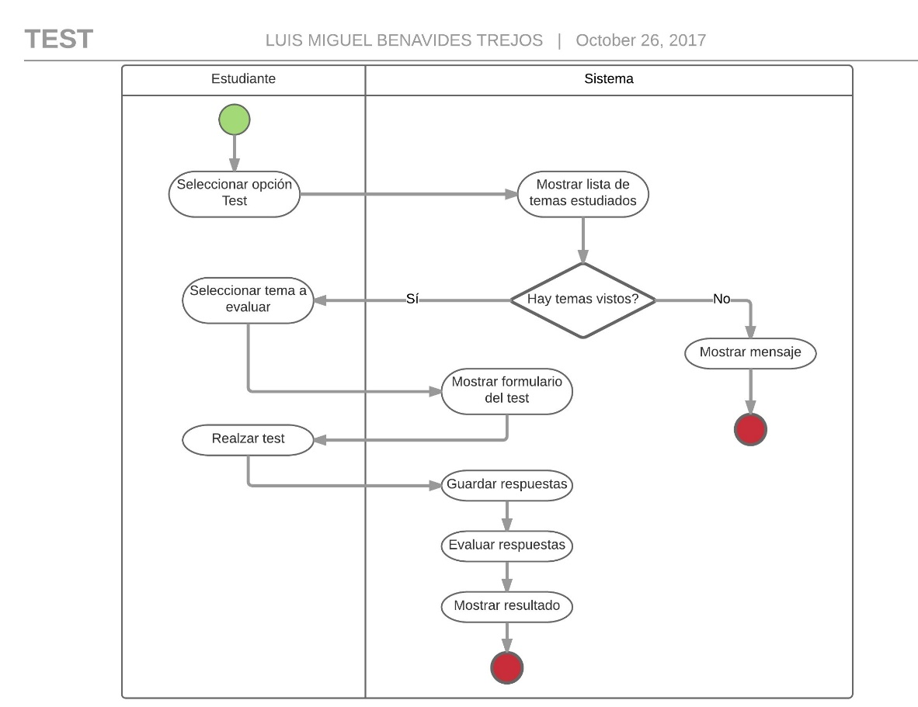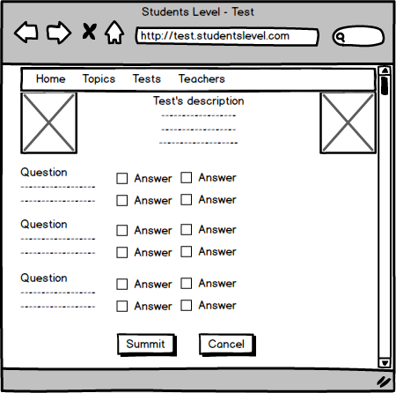

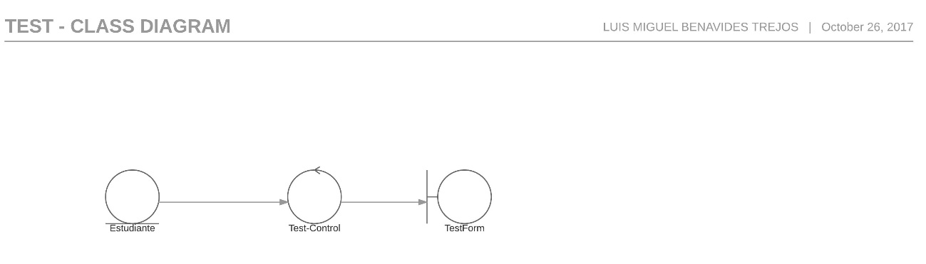

Model diagram.

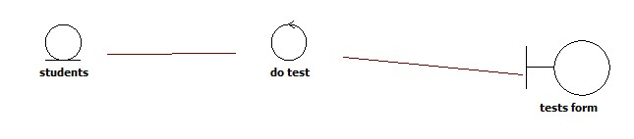

Especificación Login

|  |  |  |
| --- | --- | --- |
| **ID** | LogIn-Proyect-SW | |
| **Nombre** | Log In | |
| **Descripción** | Permite al usuario iniciar sesión en la plataforma | |
| **Actores** | Profesores, Estudiantes y Administradores | |
| **Precondiciones** |  | |
| **Poscondiciones** |  | |
|  | | |
| **Flujo normal de eventos** | | |
| 1. El actor ingresa su usuario y contraseña en el sistema 2. El sistema verifica las credenciales en la base de datos del usuario y lo redirecciona a la página principal de la plataforma | | |
| **Flujos alternos y Excepciones** | | |
| Usuario no registrado  En el paso 1 del flujo normal, si el usuario no está registrado:  3.1 El actor selecciona la opción de registrarse  3.2 El actor ingresa la información personal necesaria para registrarse como: nombre completo, correo, contraseña, institución educativa, ubicación, entre otras  3.3 El sistema valida los campos y genera el registro  3.4 Retorna al flujo normal, paso 1, para ingresar sus credenciales  Credenciales del usuario inválidas  En el paso 2 del flujo normal, si los datos no logran ser comprobados:  3.3 El sistema muestra un mensaje notificando del error en los datos  3.4 Retorna al flujo normal, paso 1, para ingresar sus credenciales | | |
| **Otros requerimientos** | |  |

**MOCKUPS**

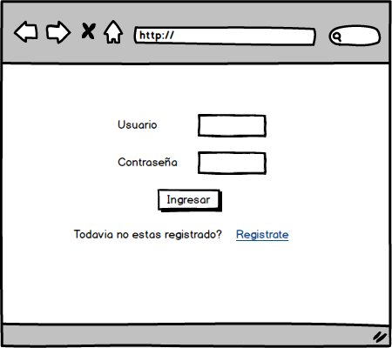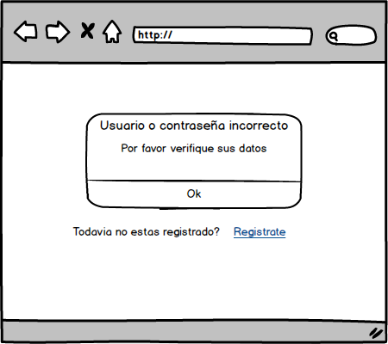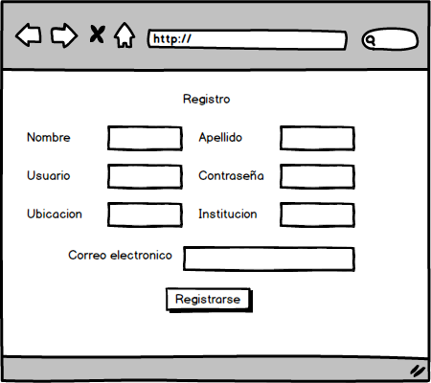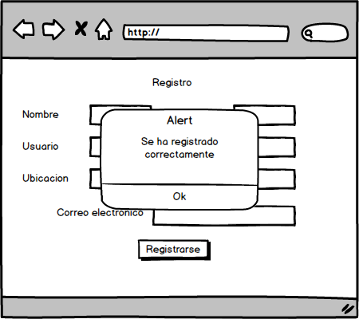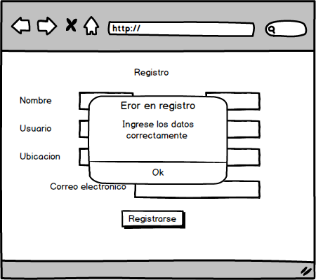

**DIAGRAMA DE ANÁLISIS**

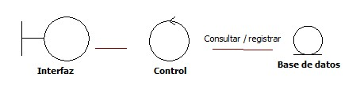

**DIAGRAMA DE ACTIVIDADES**

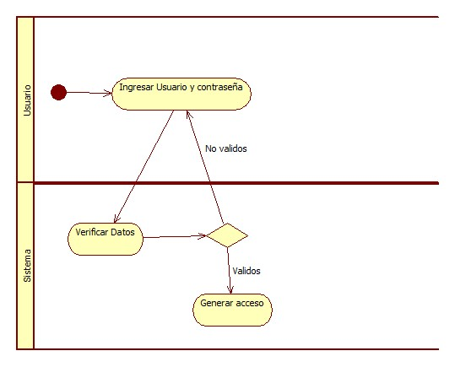

Model diagram.

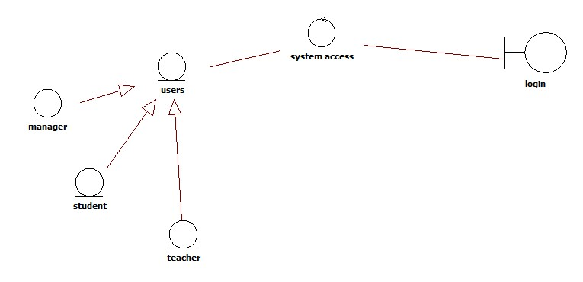

Especificación Reading Files

|  |  |  |
| --- | --- | --- |
| **ID** | ReadF-Proyect-SW | |
| **Nombre** | Reading files | |
| **Descripción** | Permite subir documentos a la plataforma | |
| **Actores** | profesores | |
| **Precondiciones** | - El actor ya ha ingresado al sistema, es decir, se ha autenticado exitosamente. | |
| **Poscondiciones** | Se ha cargado el documento exitosamente en la plataforma. | |
|  | | |
| **Flujo normal de eventos** | | |
| 1. El actor ingresa su cédula. 2. El sistema verifica que la cédula corresponda a un profesor registrado, y muestra por pantalla el nombre y apellido y la institución de la cual hace parte. 3. El actor selecciona el botón de cargar archivo nuevo. 4. El sistema procede a pedir la ruta del archivo. 5. El sistema valida la ruta. 6. El sistema valida el tipo de archivo. 7. Se carga el archivo en el sistema. 8. Se abre mensaje en pantalla comunicando que se subió el archivo satisfactoriamente. | | |
| **Flujos alternos y Excepciones** | | |
| Usuario no registrado  En el paso 2 del flujo normal, si la cédula no corresponde a un profesor registrado:   1. El sistema muestra un mensaje indicando que el usuario no es válido. 2. Retorna al flujo normal, paso 1, para ingresar de nuevo la cédula. | | |
| La ruta no es valida:  En el paso 5 del flujo normal, si la ruta seleccionada no es valida:  El sistema muestra un ejemplo de ruta valida para el acceso.  El actor corrige el error y pone una ruta valida y continua al paso 6. | | |
| Tipo de archivo invalido:  En el paso 6 del flujo normal, si el archivo no es de texto:   * 1. El sistema muestra un mensaje advirtiendo que el tipo de archivo no es correcto.   Regresa al paso 4 para ingresar de nuevo la ruta. | | |
| **Otros requerimientos** | |  |

Model diagram.

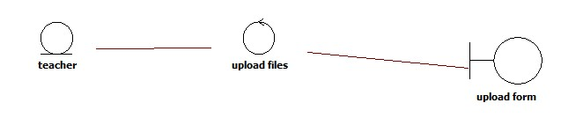

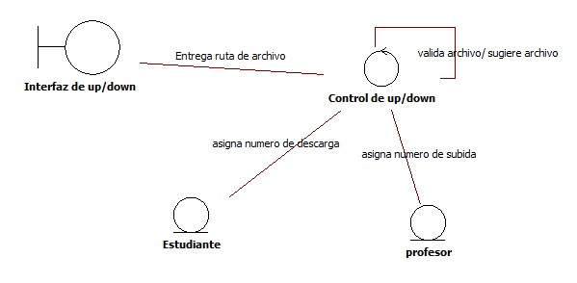





Diagrama de actividad

